建设项目环境影响报告表
（污染影响类）

项目名称： 年产50万只安全帽整厂搬迁扩能项目
建设单位： 江阴市宏安塑料制品有限公司
编制日期： 2022年9月

中华人民共和国生态环境部制

一、建设项目基本情况
建设项目名称 | 年产50万只安全帽整厂搬迁扩能项目
项目代码 | 2020-320259-29-03-612554
建设单位联系人 | 缪* | 联系方式 | 133*****310
建设地点 | 江苏省江阴市镇澄路1047号
地理坐标 | 东经120度10分55.909秒，北纬31度53秒32.953秒
国民经济  行业类别 | 塑料零件及其他塑料制品制造（C2929） | 建设项目  行业类别 | 二十六、塑料制品业292
建设性质 | £新建（迁建）  £改建  R扩建  £技术改造 | 建设项目  申报情形 | R首次申报项目  £不予批准后再次申报项目  £超五年重新审核项目  □重大变动重新报批项目
项目审批部门 | 江苏江阴临港经济开发区管理委员会 | 项目审批文号 | 江阴临港备【2020】35号
总投资（万元） | 600 | 环保投资（万元） | 20
环保投资占比（%） | 3.33% | 施工工期 | 1个月
是否开工建设 | R否 £是 | 用地面积（m²） | 2000
专项评价设置情况 | 专项评价设置判定表见表1-1：  表1-1 专项评价设置判定表
  专项评价的类别 | 设置原则 | 项目情况 | 专项设置
  大气 | 排放废气含有毒有害污染物、二噁英、苯并【a】芘、氰化物、氯气且厂界外500米范围内有环境空气保护目标的建设项目 | 本项目不涉及有毒有害污染物、二噁英、苯并【a】芘、氰化物、氯气 | 否
  地表水 | 新增工业废水直排建设项目（槽罐车外送污水处理厂的除外）；新增废水直排的污水集中处理厂 | 本项目废水接入光大水务（江阴）有限公司澄西污水处理厂处理 | 否
  环境  风险 | 有毒有害和易燃易爆危险物质存储量超过临界量的建设项目 | 本项目无有毒有害和易燃易爆危险物质 | 否
  生态 | 取水口下游500米范围内有重要水生生物的自然产卵场、索饵场、越冬场和洄游通道的新增河道取水的污染类建设项目 | 本项目属于不新增  河道取水口项目 | 否
  海洋 | 直接向海排放污染物的海洋工程建设项目 | 本项目非海洋工程  项目 | 否

二、建设项目工程分析
建设内容  建设内容 | 2.1项目概况  江阴市宏安塑料制品有限公司，成立于2007年9月18日，原位于江阴市申港缪家村271号。该公司“安全帽及其配件、针纺织品”环境影响登记表于2007年8月17日通过江阴环境保护局的审批同意建设，现有产品方案及生产能力分别为安全帽30万只/年、塑料配件5万只/年、纱手套5万副/年、工作服3000套/年。  为满足生产发展需要，公司拟整厂搬迁扩建至江阴市镇澄路1047号，并进行扩建。搬迁海光塑机和三元塑机各1台，淘汰圆针机1台、缝纫机3台、手套机1台，购置注塑机、粉碎机等设备15台。项目实施后，塑料配件、纱手套和工作服项目淘汰，安全帽生产能力增加20万只/年。扩建后全厂产品方案及生产能力为安全帽50万只/年。  2.2工程内容及规模  本项目租用厂房（原为仓库用房，无场地污染）进行建设，主体工程主要为原有设备的搬迁和淘汰、新增设备的购置、安装和调试等；公用工程和辅助工程包括贮运工程、环保工程和其它配套工程的完善建设。建设项目主体工程及产品方案见表2-1，项目公用及辅助工程见表2-2。  表2-1 建设项目主体工程及产品方案  2.7地理位置、厂区平面布置及厂界周围500米土地利用现状  地理位置：本项目建设地位于江阴市镇澄路1047号，地理位置见附图1。  厂区平面布置：厂区北侧为办公楼，南侧为生产车间，中间为仓库。厂区平面布置具体见附图2。  厂界周围500米土地利用现状：本项目建设地西侧为海港大道，北侧为于门桥路，南侧为西横河，东侧为其他工业企业。厂界周围500米土地利用现状见附图3。  2.8工作制度与劳动定员  工作制度：扩建项目实行一班8小时工作制度，全年有效工作日为300天。  劳动定员：现劳动人员共15人，本次扩建不新增劳动人员，扩建后全厂劳动人员15人。  2.9生产工艺
  序号 | 工程名称 | 产品名称 | 设计生产能力 |  |  | 年运行时数
  序号 | 工程名称 | 产品名称 | 扩建前 | 扩建后 | 增减量 | 年运行时数
  1 | 生产车间 | 安全帽 | 30万只/年 | 50万只/年 | +20万只/年 | 2400小时
  2 | 生产车间 | 塑料配件 | 5万只/年 | 0 | -5万只/年 | 2400小时
  3 | 生产车间 | 纱手套 | 5万副/年 | 0 | -5万副/年 | 2400小时
  4 | 生产车间 | 工作服 | 3000套/年 | 0 | -3000套/年 | 2400小时
工艺流程和产排污环节 | 2.9.1工艺流程简述  本项目主要从事安全帽的生产。安全帽生产工艺见图2-2。（其中G—废气、S—固废、N—噪声）。  塑料粒子  有机废气  电加热  180-190℃  注塑  噪声  修边  废边角料  粉碎  装配  织带、海绵等  废尼龙织带、废海绵  成品  图2-2 安全帽工艺流程及产污环节图

三、区域环境质量现状、环境保护目标及评价标准
区域  环境  质量  现状  区域  环境  质量现状 | 3.1区域环境质量现状  3.1.1大气环境  （1）常规因子现状  根据《环境影响评价技术导则-大气环境》（HJ2.2-2018），项目所在区域达标判定，优先采用国家或地方生态环境主管部门公开发布的评价基准年环境质量公告或环境质量报告中的数据或结论。本报告选取2021年作为评价基准年，根据《2021年度江阴市环境状况公报》，2021年申港街道环境空气质量见下表。  该地区环境空气质量监测数据统计见下表。  表3-1 2021年申港街道环境空气质量情况  根据江阴市2021年环境质量公报，申港街道O₃超标，PM_{2.5}、PM₁₀、SO₂、NO₂、CO达标，该区域判定为不达标区。针对该地区环境空气质量现状，江阴临港经济开发区已出具相应整治方案。  同时，该区域已按《中华人民共和国大气污染防治法》的要求开展限期达标规划，根据《无锡市大气环境质量限期达标规划》，无锡市重点抓好六个方面，一个是深化产业结构的调整，从源头上减轻污染，第二个是深化工业大气污染治理，确保节能减排和降煤工作如期完成，第三个是深化柴油车船污染治理，第四个是深化扬尘污染治理，第五个是深化挥发性有机物治理，第六个是深化重污染天气防范。无锡市环境空气质量2025年可实现全面达标。  - 特征因子现状  本报告引用“江阴纽恒通风材料有限公司年产50万平方米保温板材新建项目”监测报告中非甲烷总烃浓度监测数据，具体监测数据见下表。  表3-2 特征污染物环境质量现状（监测结果）表  由上表可知，项目建设地非甲烷总烃浓度可达到《大气污染物综合排放标准详解》（国家环境保护局科技标准司，中国环境科学出版社）中的推荐值：2.0mg/m³。  3.1.2地表水环境质量现状  本项目纳污河流为老夏港河，根据2020年老夏港河老夏港桥断面监测资料，高锰酸盐指数2.7~4.2mg/L、氨氮0.168~2.93mg/L、总磷0.079~0.234mg/L。高猛酸盐指数和总磷达到了《地表水环境质量标准》(GB3838-2002) Ⅲ类标准中的相关限值，氨氮超标。该地区地表水现状监测数据统计见表3-3。
环境  保护  目标 | 3.2环境保护目标  3.2.1大气环境保护目标  建设项目厂界500米范围内大气环境保护目标见表3-4。  表3-4 本项目环境空气保护目标  3.2.2声环境保护目标  建设项目厂界50米范围内无声环境保护目标。  3.2.3地下水环境保护目标  建设项目厂界外500米范围内无地下水集中式饮用水水源和热水、矿泉水、温泉等特殊地下水资源。  3.2.4生态环境保护目标  本项目不新增用地，不涉及生态保护目标，故不作生态环境的现状分析，不涉及生态环境保护目标。
  名称 | 坐标/m |  | 保护对象 | 保护内容 | 环境功能区 | 相对厂址方位 | 相对厂界距离（m）
  名称 | X | Y
  于门桥楼 | 233187 | 3532344 | 居民区 | 空气环境 | 《环境空气质量标准》（GB3095-2012）二类区 | 西北 | 420
污染  物排  放控  制标  准  污染  物排  放控  制标准 | 3.3污染物排放控制标准  3.3.1废水排放标准  生活污水接入光大水务（江阴）有限公司澄西污水处理厂集中处理，pH、COD、SS执行《污水综合排放标准》（GB8978-1996）表4三级标准，氨氮、总磷、总氮接管标准执行《污水排入城镇下水道水质标准》(GB/T31962-2015)表1中B等级接管标准，处理出水达《城镇污水处理厂污染物排放标准》（GB18918-2002）中表1一级A标准和《太湖地区城镇污水处理厂及重点工业行业主要水污染物排放限值》（DB32/1072-2018）表2城镇污水处理厂标准，尾水排入老夏港河。  表3-5 废污水排放标准限值表  表3-6 废水接管标准及排放标准  3.3.2废气排放标准  非甲烷总烃参照执行《合成树脂工业污染物排放标准》（GB31572-2015）表5、表9相应排放标准值，臭气浓度执行《恶臭污染物排放标准》（GB14554-93）中表1和表2标准。  表3-7 大气污染物排放标准限值表  企业单位产品非甲烷总烃排放量执行《合成树脂工业污染物排放标准》（GB31572-2015）表5中标准，具体见表3-8。  表3-8 单位产品排放量  厂区内VOCs无组织排放限值执行《大气污染物综合排放标准》（DB 32/4041-2021）表2标准，具体见表3-9。  表3-9 厂区内无组织排放限值  3.3.3噪声排放标准  厂界噪声执行《工业企业厂界环境噪声排放标准》(GBl2348-2008)表1中3类标准。  表3-10 噪声排放标准限值  3.3.4固废贮存标准  本项目一般工业固废储存按《一般工业固体废物贮存和填埋污染控制标准》（GB18599-2020）中相关规定执行；危险废物储存按《危险废物贮存污染控制标准》（GB 18597-2001）及《关于进一步加强危险废物污染防治工作的实施意见》（苏环办〔2019〕327号）中的相关规定执行；生活垃圾处理执行《城市生活垃圾处理及污染防治技术政策》（建城[2000]120 号）和《生活垃圾处理技术指南》（建城[2010]61号）以及国家、省市关于固体废物污染环境防治的法律法规。  3.3.5总量控制指标
  排污口  编号 | 排放口名称 | 污染物种类 | 国家或地方污染物排放标准 |  | 排水协议规定的浓度限值 | 取严排放限值 | 单位
  排污口  编号 | 排放口名称 | 污染物种类 | 名称 | 浓度限值 | 排水协议规定的浓度限值 | 取严排放限值 | 单位
  DW001 | 废水  接管口 | pH | 《污水综合排放标准》 GB8978-1996 | 6~9 | / | 6~9 | 无量纲
  DW001 | 废水  接管口 | COD | 《污水综合排放标准》 GB8978-1996 | 500 | / | 500 | mg/L
  DW001 | 废水  接管口 | SS | 《污水综合排放标准》 GB8978-1996 | 400 | / | 400 | mg/L
  DW001 | 废水  接管口 | 氨氮 | 《污水排入城镇下水道水质标准》(GB/T31962-2015) | 45 | / | 45 | mg/L
  DW001 | 废水  接管口 | TP | 《污水排入城镇下水道水质标准》(GB/T31962-2015) | 8 | / | 8 | mg/L
  DW001 | 废水  接管口 | TN | 《污水排入城镇下水道水质标准》(GB/T31962-2015) | 70 | / | 70 | mg/L
  排放口名 | 执行标准 | 取值表号及级别 | 污染物指标 | 单位 | 标准限值
  污水厂  排口 | 太湖地区城镇污水处理厂及重点工业行业主要水污染物排放限值》（DB32/1072-2018）、《城镇污水处理厂污染物排放标准》（GB18918-2002） | 表2标准、表1一级A标准 | pH | mg/L | 6～9
  污水厂  排口 |  | 表2标准、表1一级A标准 | COD | mg/L | 50
  污水厂  排口 |  | 表2标准、表1一级A标准 | 氨氮 | mg/L | 4（6）*
  污水厂  排口 |  | 表2标准、表1一级A标准 | TP | mg/L | 0.5
  污水厂  排口 |  | 表2标准、表1一级A标准 | TN | mg/L | 12（15）*
  污水厂  排口 |  | 表2标准、表1一级A标准 | SS | mg/L | 10
  注：*括号外数值为水温＞12℃时的控制指标，括号内数值为水温≤12℃时的控制指标。
  污染物名称 | 最高允许排放浓度（mg/m³） | 最高允许排放速率（kg/h） | 无组织排放监控浓度限值（mg/m³）
  非甲烷总烃 | 60 | / | 4.0
  臭气浓度 | 2000 | / | 20（无量纲）
  序号 | 污染物项目 | 排放限值
  1 | 非甲烷总烃（kg/t产品） | 0.3
  污染物 | 特别排放限值(mg/m³) | 限值含义 | 无组织排放监控位置
  非甲烷总烃 | 6 | 监控点处1平均浓度值 | 在厂房外设置监控点
  非甲烷总烃 | 20 | 监控点处任意一次浓度值 | 在厂房外设置监控点
  标准 | 昼间（6:00~22:00） | 夜间（22:00~6:00）
  厂界噪声排放标准3类dB(A) | 65 | 55

四、主要环境影响和保护措施
施工  期环  境保  护措  施 | 4.1施工期环境影响和保护措施  本项目租用厂房进行建设，施工期仅需进行新增设备的安装等，不需涉及大量土建工程，因此本项目施工期环境影响较小。
运营  期环  境影  响和  保护  措施  运营  期环  境影  响和  保护措施 | 4.2营运期环境影响和保护措施  4.2.1废气  4.2.1.1废气源强分析  本项目原材料主要为聚乙烯，根据相关资料介绍，聚乙烯在加热融化时不发生分解，但原料中有少量未聚合的单体有部分挥发出来，本报告以“非甲烷总烃”计。经查阅《污染源源强核算技术指南 准则》（HJ884-2018）和《排污许可证申请与核发技术规范 橡胶和塑料制品工业》（HJ1122-2020），无相关产污系数，故参照《美国环保局空气污染物控制和排放手册》，废气产生量按0.35kg/t原料计。本项目注塑环节按150吨塑料粒子计，则非甲烷总烃产生量约为0.0525t/a，非甲烷总烃经一套“二级活性炭吸附”装置（捕集率90%，去除率90%）处理后通过1根15米高的排气筒（DA001）排放，排放量为4.7×10⁻²t/a，10%未捕集的废气在车间呈无组织排放5.25×10⁻³t/a。  4.2.1.2废气收集、处理措施  与《排污许可证申请与核发技术规范 橡胶和塑料制品工业》（HJ1122-2020）推荐技术的对比  经对照，本项目废气污染物种类为非甲烷总烃和臭气浓度，采用“二级活性炭”组合工艺的废气防治设施为《排污许可证申请与核发技术规范 橡胶和塑料制品工业》（HJ1122-2020）表A.2中推荐的可行技术。  4.2.2废水  4.2.2.1废水产排情况  扩建后生活污水产生量为180t/a，接入光大水务（江阴）有限公司澄西污水处理厂集中处理，达标后排入老夏港河，其中主要污染因子COD、SS、氨氮、TP、TN排放量分别为0.009t/a、0.0018t/a、0.00072t/a、0.00009t/a、0.00216t/a。建设项目生活污水能达污水处理厂接管标准，且接管量较少，对其负荷冲击较小，不会影响污水处理厂的正常运行，根据该污水处理厂环境影响评价，废水达标排放对受纳水体老夏港河的影响较小，不会改变其现有的水质功能类别，对受纳水体影响较小。  4.2.3固体废物  4.2.3.1固体废物产生量核算  本项目固体废物污染源源强见表4-12，固废处置利用情况见表4-13。  表4-12 本项目固体废物污染源源强核算结果及相关参数一览表  4.2.4噪声  4.2.4.1噪声产生源强及治理措施  本项目为搬迁扩建项目，噪声源以全厂计。噪声源主要为注塑机、空压机、粉碎机等生产及辅助设备，噪声源强≤90dB(A)。各设备噪声源强和防噪措施具体见下表4-17、4-18。
  工序/生产线 | 装置 | 固体废物名称 | 固废属性 | 产生情况 |  | 利用/处置措施 |  | 最终去向
   |  |  |  | 核算方法 | 产生量/(t/a) | 工艺 | 利用处置量/(t/a) | 最终去向
  废气处理 | 二级活性炭吸附装置 | 废活性炭 | 危险固废 | 系数法 | 1.05 | / | 1.05 | 江阴市锦绣江南环境发展有限公司
  修边工序 | 粉碎机 | 废边角料 | 一般固废 | 类比法 | 0.5 | / | 0.5 | 环卫部门
  装配环节 | - | 废尼龙织带 | 一般固废 | 类比法 | 0.5 | / | 0.5 | 环卫部门
  装配环节 | - | 废海绵 | 一般固废 | 类比法 | 0.5 | / | 0.5 | 环卫部门
  原料使用 | - | 废包装袋 | 一般固废 | 类比法 | 0.5 | / | 0.5 | 环卫部门
  员工生活 | - | 生活垃圾 | 一般固废 | 系数法 | 3.06 | / | 3.06 | 环卫部门

五、环境保护措施监督检查清单
内容  要素 | 排放口(编号、  名称)/污染源 | 污染物项目 | 环境保护措施 | 执行标准
大气环境 | DA001排气筒/注塑工序 | 非甲烷总烃、臭气浓度 | 集气罩+二级活性炭+15米高排气筒DA001 | GB31572-2015表5标准，即非甲烷总烃≤60mg/m³；GB14554-93表2标准，即臭气浓度≤2000（无量纲）
大气环境 | 厂区内/注塑工序 | 非甲烷总烃 | 集气罩+二级活性炭 | DB32/4041-2021表2标准，即监控点处1h平均浓度值≤6mg/cm³，监控点处任意一次浓度值≤20mg/cm³
地表水环境 | DW001、生活污水排放口/ | COD  SS  氨氮  TP  TN | 接入光大水务（江阴）有限公司澄西污水处理厂集中处理 | GB8978-1996表4中三级标准，即COD≤500mg/L、SS≤400mg/L、氨氮≤45mg/L、总磷≤8mg/L、总氮≤70mg/L
声环境 | 注塑机 | ≤85dB（A） | 合理布局，置于室内，经厂房隔声和距离衰减 | 达GB12348-2008《工业企业厂界环境噪声排放标准》表1中3类标准
声环境 | 海光塑机 | ≤85dB（A） | 合理布局，置于室内，经厂房隔声和距离衰减 | 达GB12348-2008《工业企业厂界环境噪声排放标准》表1中3类标准
声环境 | 三元塑机 | ≤85dB（A） | 合理布局，置于室内，经厂房隔声和距离衰减 | 达GB12348-2008《工业企业厂界环境噪声排放标准》表1中3类标准
声环境 | 粉碎机 | ≤85dB（A） | 合理布局，置于室内，经厂房隔声和距离衰减 | 达GB12348-2008《工业企业厂界环境噪声排放标准》表1中3类标准
声环境 | 风机 | ≤90dB（A） | 合理布局，置于室内，经厂房隔声和距离衰减 | 达GB12348-2008《工业企业厂界环境噪声排放标准》表1中3类标准
声环境 | 水泵 | ≤90dB（A） | 合理布局，置于室内，经厂房隔声和距离衰减 | 达GB12348-2008《工业企业厂界环境噪声排放标准》表1中3类标准
声环境 | 空压机 | ≤90dB（A） | 合理布局，置于室内，经厂房隔声和距离衰减 | 达GB12348-2008《工业企业厂界环境噪声排放标准》表1中3类标准
电磁辐射 | / | / | / | /
固体废物 | 废边角料 | 修边工序 | 回用于生产 | 不外排
固体废物 | 废尼龙织带 | 装配工序 | 外售 | 不外排
固体废物 | 废海绵 | 装配工序 | 外售 | 不外排
固体废物 | 废包装袋 | 包装 | 外售 | 不外排
固体废物 | 废活性炭 | 废气处理 | 有资质单位处置 | 不外排
固体废物 | 生活活动 | 生活垃圾 | 环卫部门统一处置 | 不外排
土壤及地下水  污染防治措施 | ①地坪防渗处理措施。  ②各类地下管道防渗处理措施。  ③地上管道、阀门防渗措施。  ④沉淀池及收集措施、固废堆场防渗措施。
生态保护措施 | 本项目不涉及
环境风险  防范措施 | 加强环境风险管理，制定突发环境事故应急预案，采取切实可行的工程控制和管理措施，加强对易燃易爆、有毒有害物质在使用、储运过程中的监控管理，防止发生污染事故。
其他环境  管理要求 | 根据《固定污染源排污许可分类管理名录（2019年版）》，本项目属于“二十四、橡胶和塑料制品业 塑料制品业 292”中“其他”项目，为“排污许可登记管理”。  企业应制定全面的企业环境管理计划和环境管理方案，建立环保管理制度，并规范排污口设置，严格执行环境监测计划，以保证企业的环境保护制度化和系统化，保证企业环保工作持久开展，保证企业能够持续发展生产。

六、结论
综上所述，从环保角度看，本项目建设是可行的。

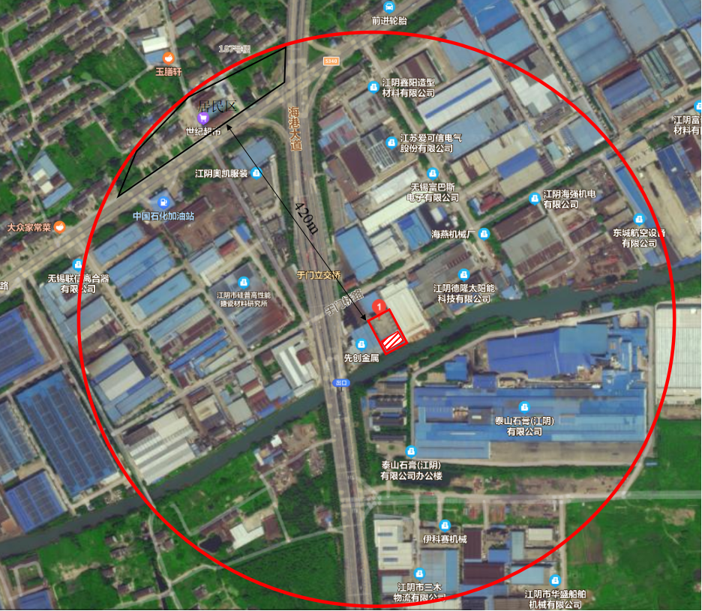
0
100

200m
N
线盘
项目建设地卫星图片
注： 项目所在地 生产车间
比例

